Инструкция для учащихся при работе с Canvas

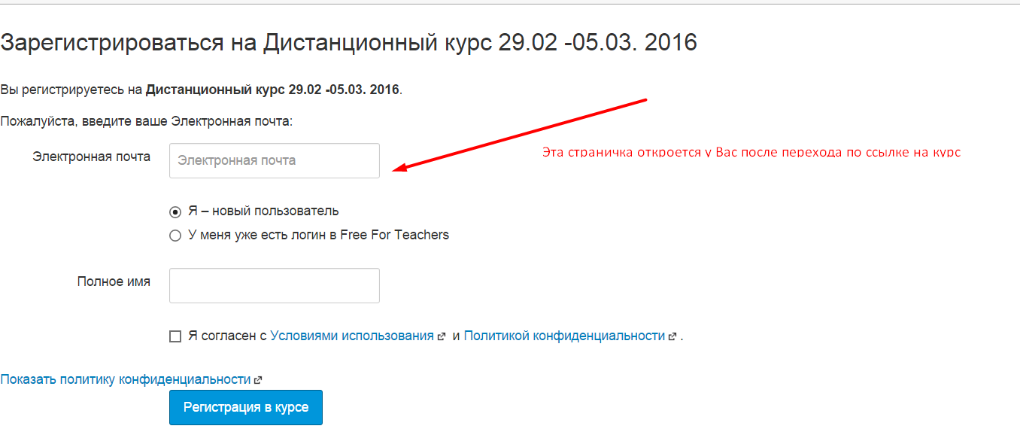
Шаг 1. Получение ссылки для работы в курсе от учителя.

Шаг 2. Вводим адрес электронной почты и полное имя по примеру: Иван И., 5а

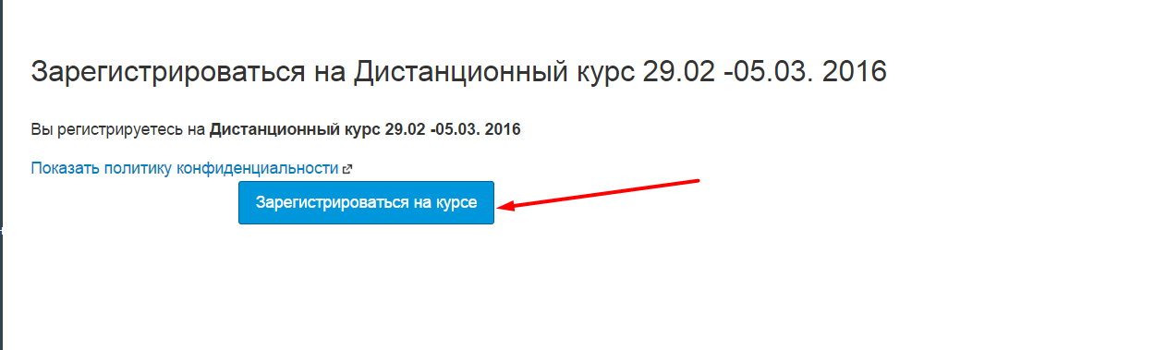
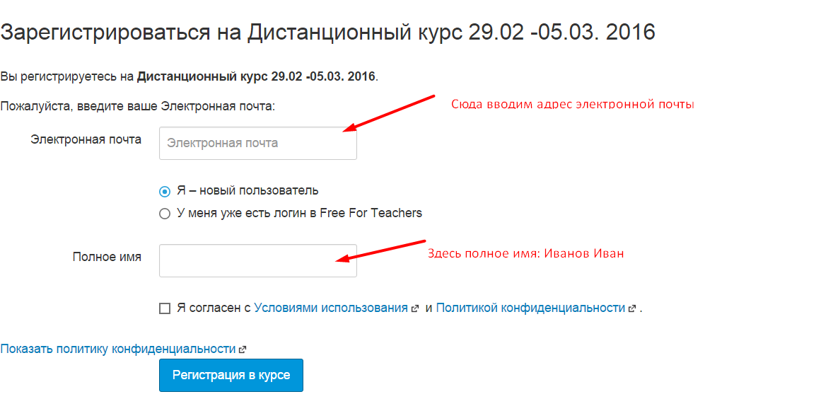
Шаг 3. После ввода данных регистрируемся на курсе:

Шаг 4. На электронную почту, которую вы указали при регистрации, пришло письмо для подтверждения вашего аккаунта:
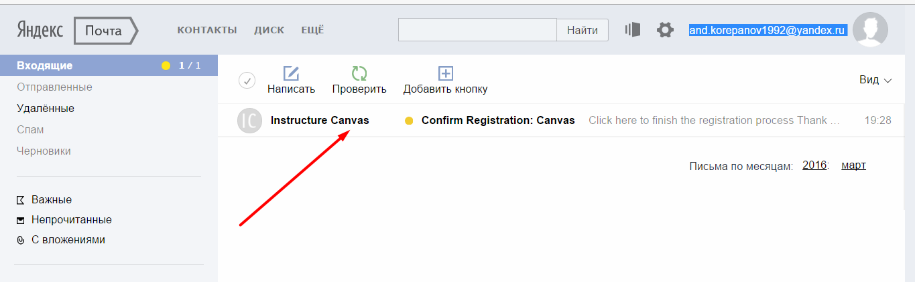

Шаг 5: Для активации аккаунта перейдите по ссылке:

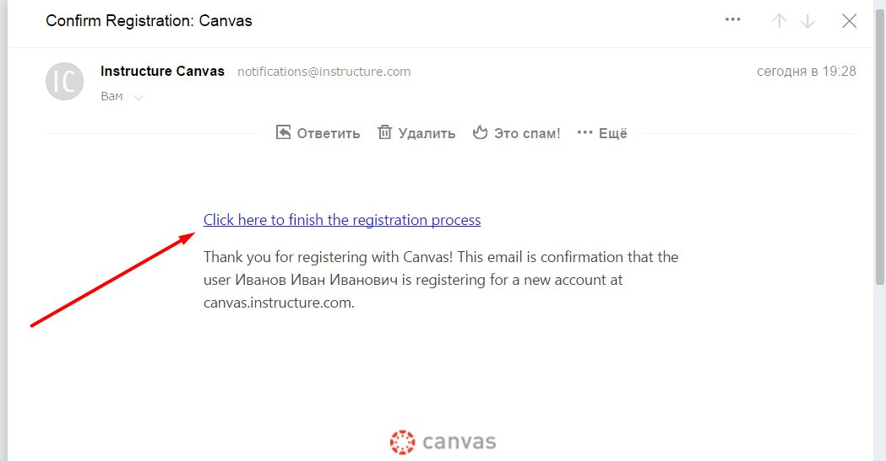

Шаг 6. Создайте и введите свой пароль, с помощью которого вы будете заходить на Canvas:

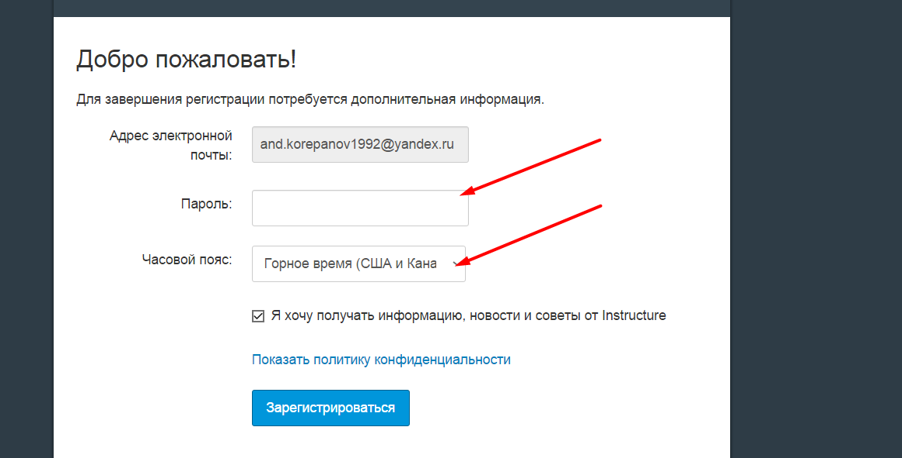
Шаг 7. После этого вы попадайте на титульную страницу указанного курса:

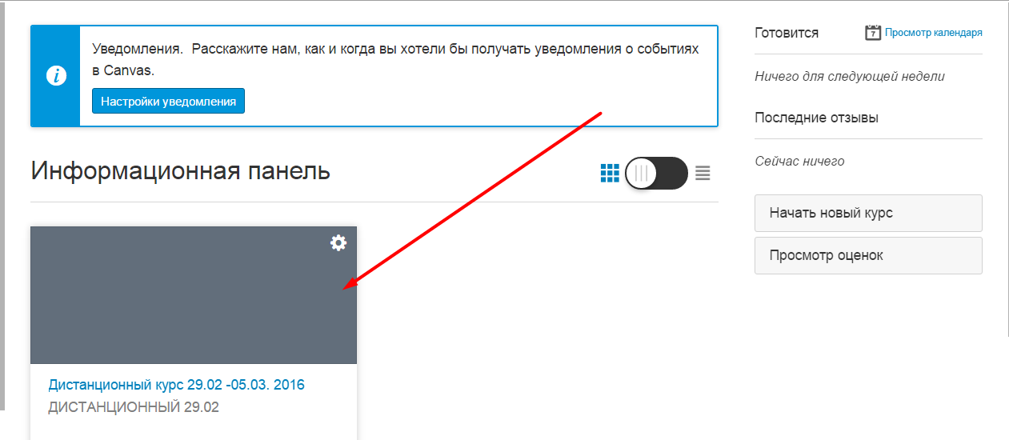

Шаг 8. Выбрав курс, вы переходите на титульную страницу:

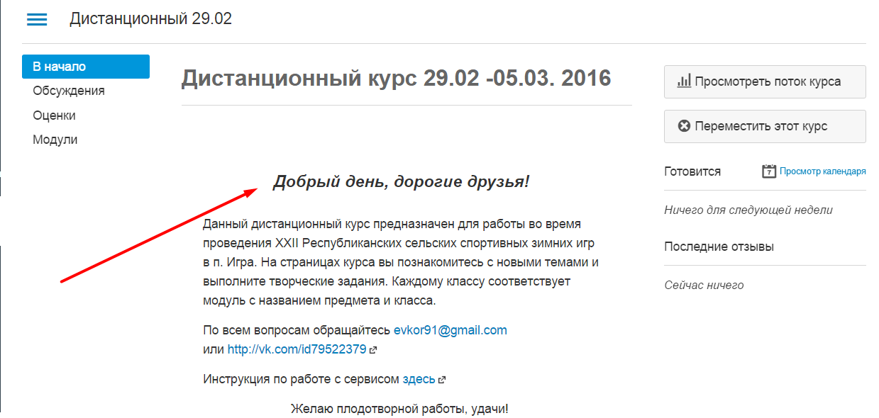

Шаг 9. Для начала работы выберите «Модули»:
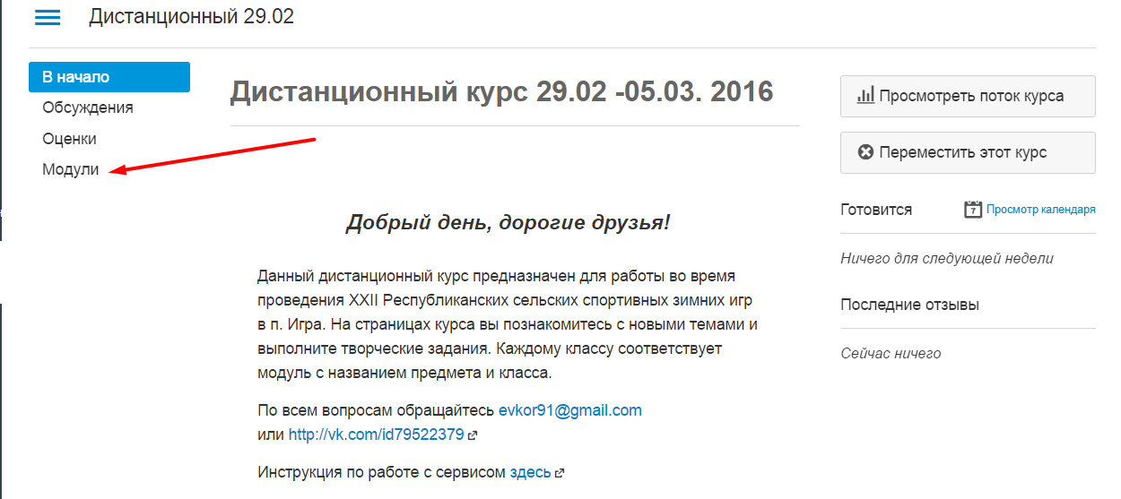

На странице найдите нужный вам модуль (курс, класс или предмет). Для начала познакомьтесь с теоретическим материалом:
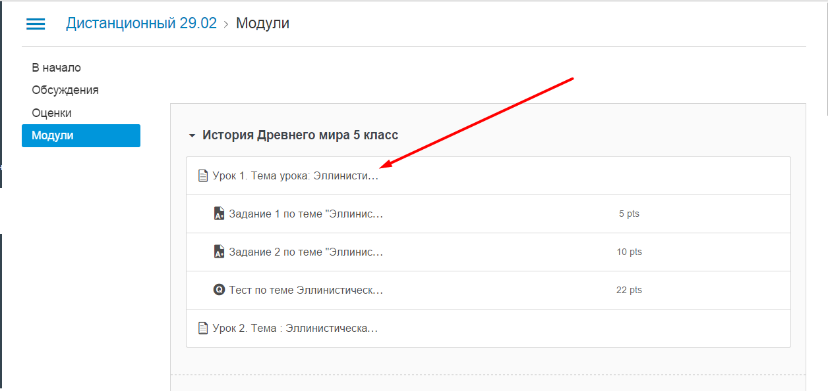
На данной странице вопросов нет, материал нужно изучить. Теория по уроку выглядит так:
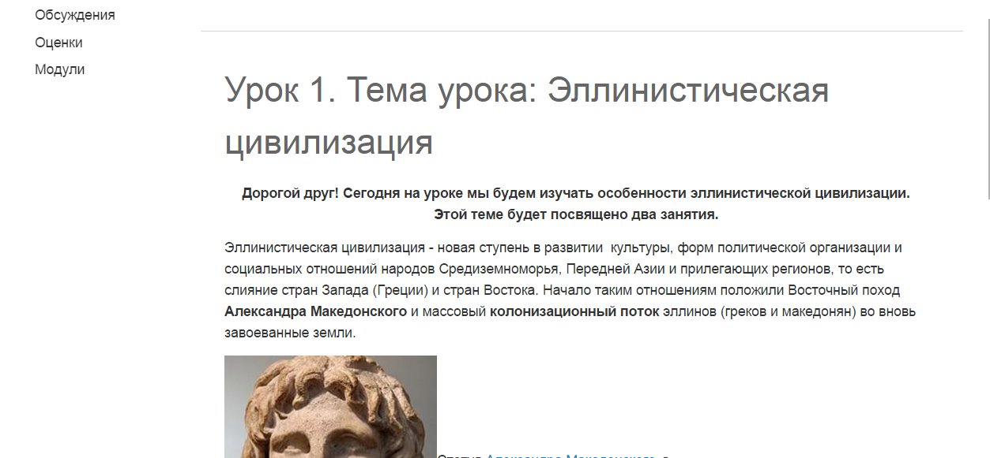
После прочтения материала перейдите к следующему пункту урока:
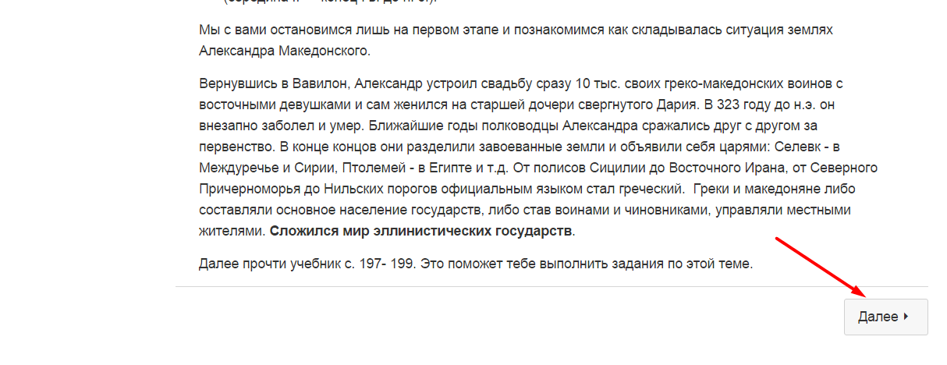

Перед вами задание:
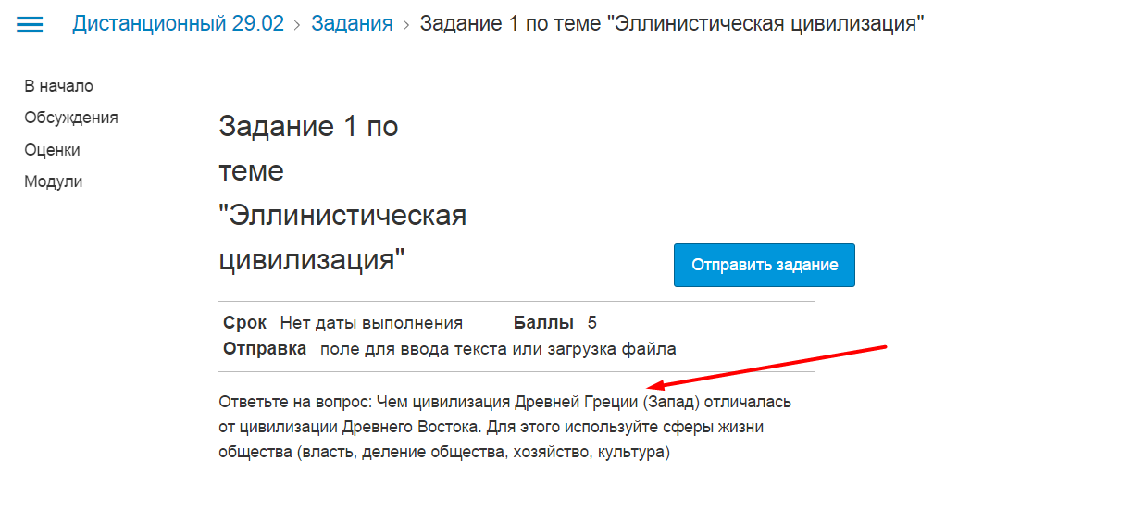
Далее:
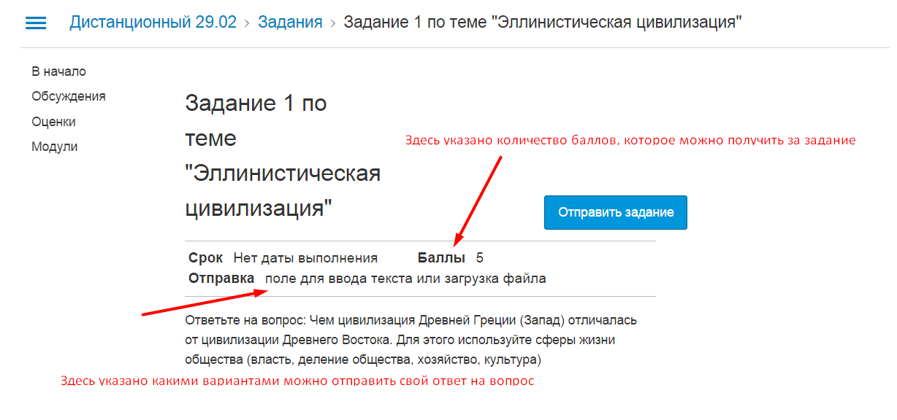
Чтобы отправить свой ответ:
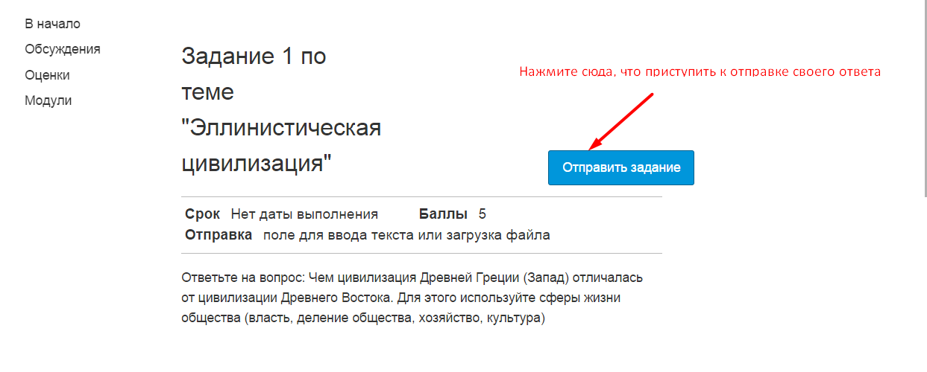

Если выбрать этот вариант, то от вас потребуется прикрепить ответ в виде файла:
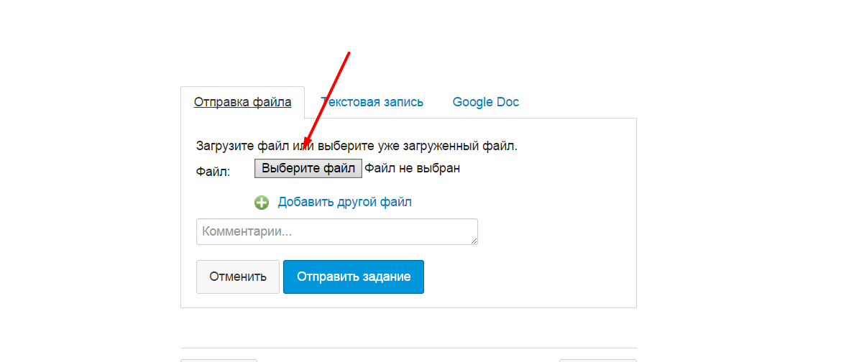
Или внести ответ в специальное текстовое поле:
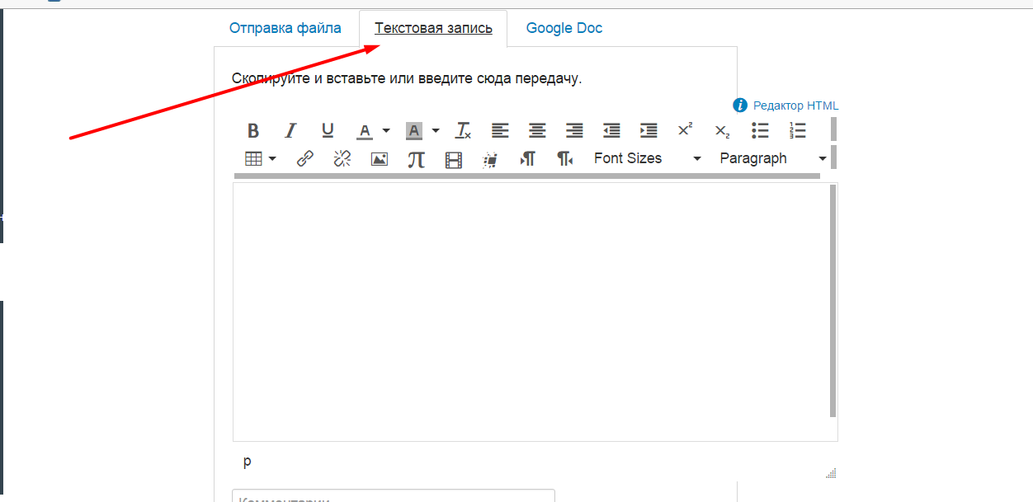

Для отправки задания:
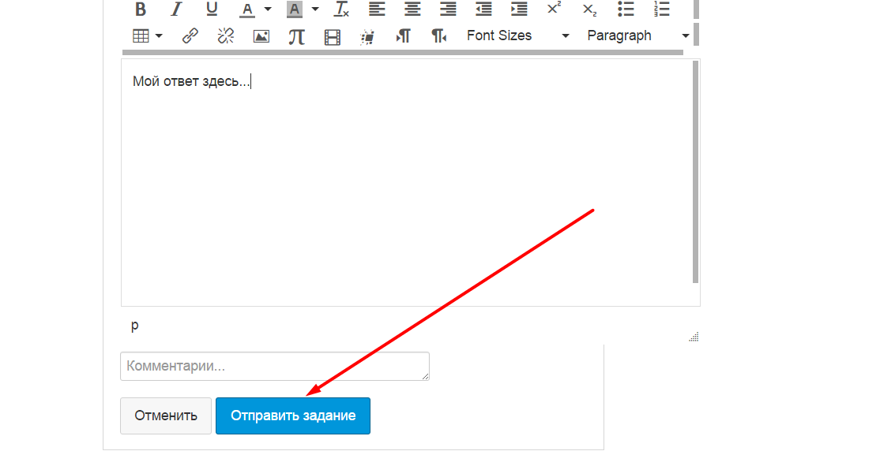

При необходимости есть возможность повторной отправки. После отправки все выглядит так:
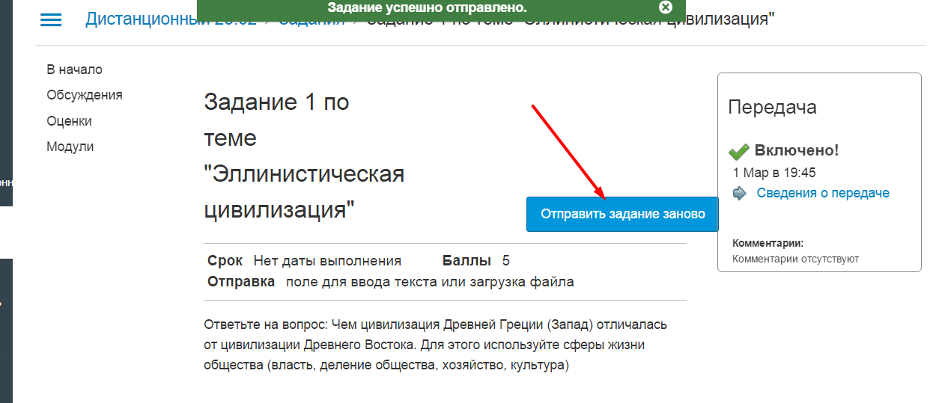
Для решения тестов, контрольных жмите сюда:
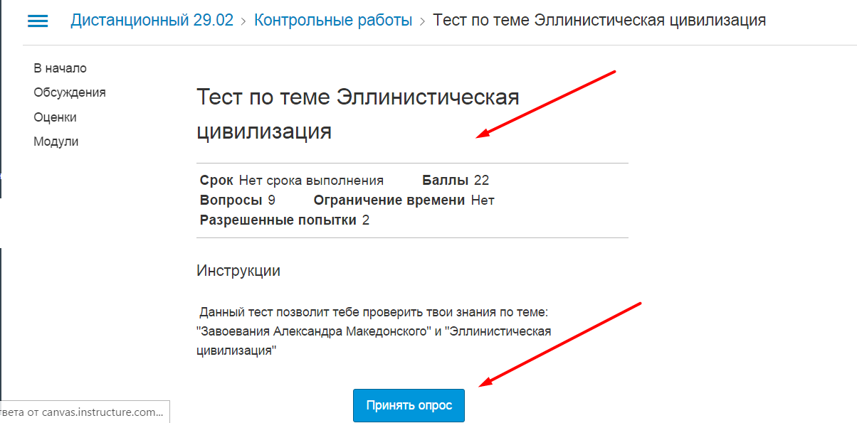
Дальше двигаемся так:
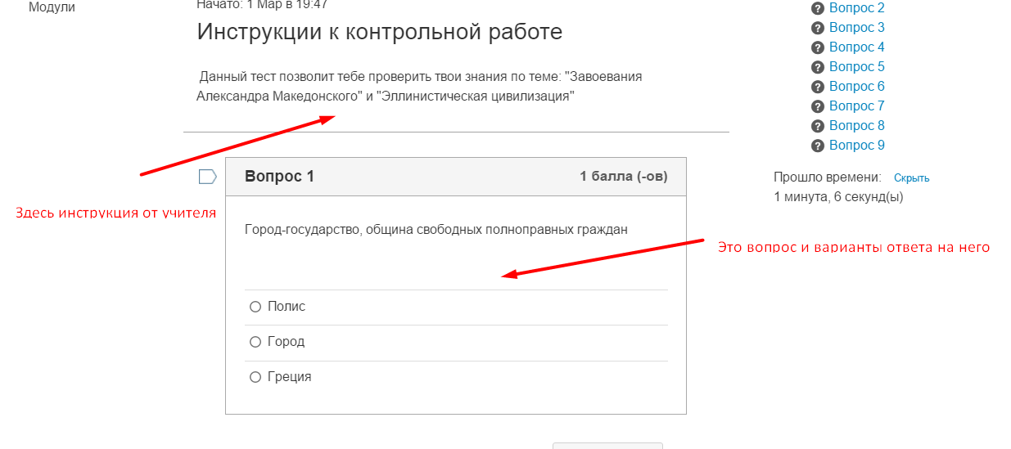
В ходе работы на курсе здесь вы сможете смотреть свои оценки (баллы и комментарии учителя):
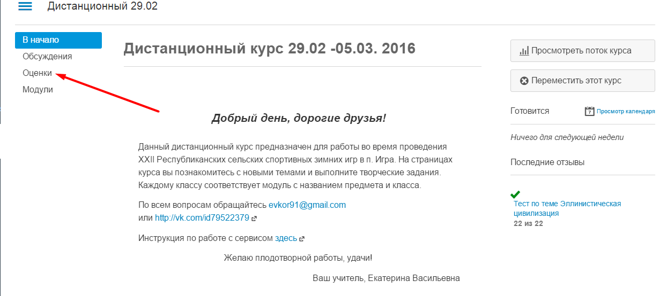
Для редактирования информации о себе жмите сюда:
\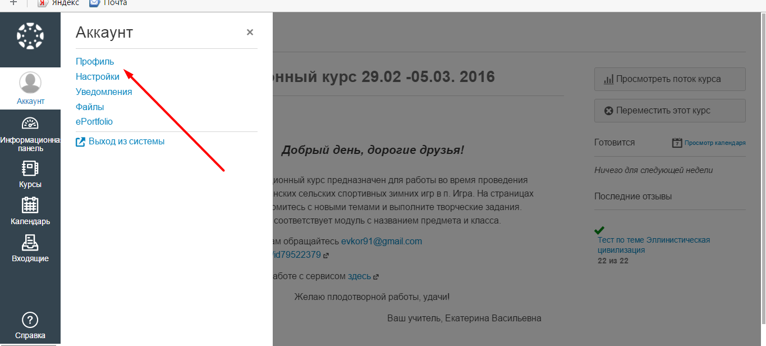
В настройках посмотрите как отображается ваше имя, чтобы быть уверенными, что учитель не ошибется с оценками:
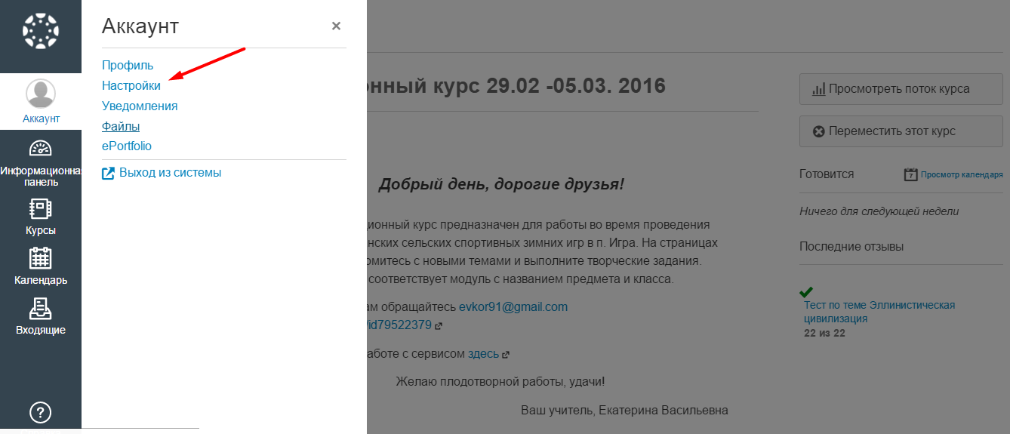
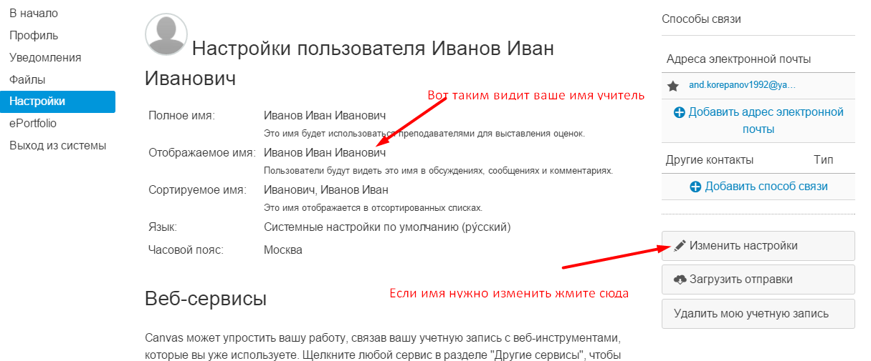
Удачи! Будут вопросы – пишите!

